**1.1电机与驱动器**

**1.1.1电机、驱动器选型**

所采用的电机型号为SGM7J-xxAFC6S-旋转伺服电机，驱动器型号为SGD7S-xxx00A002，均为安川电机有限公司的产品。

SGM7J型号的伺服电机（除去日本生产品）为永磁电机，功率密度和传动效率高；该型号的电机额定转速为3000min-1，最高转速为6000min-1，符合机械天线产生SLF频段的信号的要求，配有24位增量型串行编码器；为中惯量、高速水平的电机，减小了因非刚性传动连接造成的电机运行状态产生误差，能够保证较高的控制精度。

对应的驱动器为模拟量电压、脉冲序列指令型，便于输入不同频率的方波信号控制永磁电机的转速；支持单相和三相输入，利于在实验室支持单相220V交流的供电条件下使用。

电机型号待定的两位对应不同的额定输出，由负载永磁体决定（见图1）

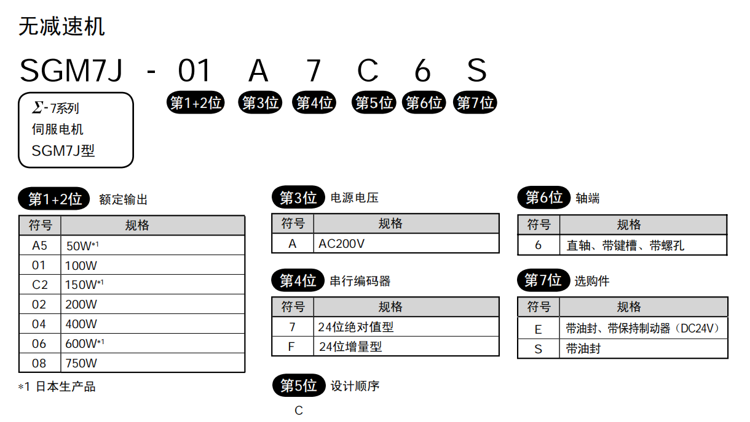

**图1.1.1SGM7J型电机各型号**

决定下电机型号后，即可决定驱动器待定的三位（见表1）。

**表1.1.1旋转型伺服电机与伺服单元的组合**

|  |  |  |
| --- | --- | --- |
| SGM7J旋转型伺服电机型号 | 容量 | 伺服单元型号SGD7S-□□□□ |
| SGM7J-01A | 100W | R90A |
| SGM7J-02A | 200W | 1R6A |
| SGM7J-04A | 400W | 2R8A |
| SGM7J-08A | 750W | 5R5A |

**1.1.2电机与驱动器连接**

**1.1.3 SigmaWin+的安装与使用**

**1.1.4伺服系统安全注意事项**

正确进行接线，务必将伺服单元及伺服电机的接地端子与接地极连接（D种接地）。

开始运行前，需进行相应的参数设置；通电过程中禁止变更接线；注意高速旋转时需要将电机牢牢固定，否则突然加速启动可能会使电机自己扭动，极易拉伤线缆，确保固定后在进行速度的提升。

伺服驱动器的显示屏或者SigmaWin+，有时会提示警报，不要慌张，看清出警报的内容，如A.941，A.80等，可能是电机接线不稳导致过载，可能是电源输入用的单相电，但是SigmaWin+中的参数还没修改，导致报错，具体的内容网上搜索安川伺服警报代码，不同的问题不同解决方案。

电源刚刚切断时，伺服单元的散热片、再生电阻器等可能会处于高温状态，为避免手及电缆等部件意外碰触，应采用安装安全外罩等安全措施，避免烫伤。**1.2磁屏蔽模块**

磁屏蔽模块主要由磁阻线圈与升压电路两部分组成。磁阻线圈用于在接收外部电压信号的同时实现对磁场强度的改变，升压电路作为磁阻线圈与FPGA的中间耦合模块，用于放大电压信号以实现对线圈电流的控制作用。



**图1.2磁屏蔽模块组成图**

**1.2.1磁阻线圈**

磁阻线圈工作的主要原理是通过外加电源电压，使得包围在磁阻材料外部的载流线圈内产生电流进而形成磁场，接着根据磁阻材料本身所具有的磁滞效应，即在外加磁场的作用下磁阻材料的磁导率会随着磁场强度的大小发生改变，再在永磁体磁场的极化作用下实现对于永磁体磁场的屏蔽作用。

磁阻线圈需要具有良好磁滞效应的磁阻材料以增强对磁场的实时屏蔽作用，也需要内阻损耗较小的载流线圈在输入电压控制信号的同时减小线圈内部的热损耗。基于此，我们对磁阻材料以及线圈材料的选取做了相关调研。

|  |  |  |  |  |
| --- | --- | --- | --- | --- |
| 材料型号 | 初始磁导率  （mH/m） | 最大磁导率  （mH/m） | 矫顽力  （A/m） | 饱和磁感应强度  （T） |
| 坡莫合金  （1J85） | 25.0 | 125 | 2.4 | 0.75 |
| MuMETAL（1J79） | 22.5 | 100 | 3.6 | 0.70 |

磁阻材料的选取需要考虑材料本身的剩磁性能、矫顽力、磁通密度、损耗性等多个方面。基于对市面上主流磁阻材料的筛选，坡莫合金与MuMETAL材料比较适合作为本实验的磁屏蔽材料。

**表1.磁阻材料的性质参数**

其中矫顽力反映了材料的剩磁性能，而对于屏蔽材料，需要在电压信号切断时迅速使磁性消失，因此具有较小矫顽力的材料更适合平台的使用。在这两种材料中坡莫合金的矫顽力相对较小，同时其磁导率的可调节范围相对较大，因此更适合作为本平台的磁阻材料。而对于线圈材料，由于铜导线的内阻相对较小且成本较低，所以我们将采用铜制导线作为载流线圈的主要材料。

**1.2.2升压电路**

磁阻线圈的驱动需要外加电压信号得以实现，而由于线圈所需要的电压强度超过FPGA所能提供的上限，因此需要引入升压模块作为载流线圈与FPGA的中间耦合。由于对于线圈电压的要求有限，因此在综合考虑成本以及对平台的适配性，我们选择DC-DC模块电源作为升压电路的主体。

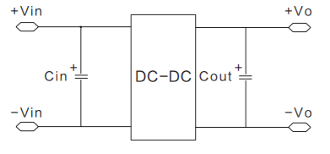

**图1.2.2.升压电路模块示意图**

**表1.2.2.DC-DC模块电源性能参数**

|  |  |  |  |
| --- | --- | --- | --- |
| 设备型号 | 输入电压/V | 最大输出电压/V | 最大输入电流/A |
| CM08-05 | 3~4.5 | 5 | 2 |
| CM08-09 | 3.3~8 | 9 | 1.8 |
| CM08-12 | 3.3~11 | 12 | 1.8 |
| CM08-15 | 3.3~13 | 15 | 1.8 |
| CM08-24 | 3.3~18 | 24 | 1.8 |

考虑到载流线圈所需的输入电压在0~5V之间，输出电压在10~15V之间，故在平台建设中采用CM08-15作为升压电路模块的主要组成部分。

**1.3接收装置**

**表1.3接收装置具体器件**

|  |  |  |
| --- | --- | --- |
| 器件名称 | 器件型号 | 器件功能 |
| 接收天线 |  | 检测发射端发出信号的磁通量 |
| 前置电压放大器 | RESON VP2000 | 信号放大和滤波 |
| 高速AD模块 | ATK-HS-AD-DA | 模拟信号转换为数字信号 |
| FPGA | PYNQ-Z2 | 信号解调 |

（注：接收天线采用现有1.0版本所使用的磁力计）

接收端的工作流程：

接收天线检测发射端发出信号的磁通量，产生相应的电信号，电信号流入前置放大器，对信号进行放大并滤除信道中的干扰信号，放大后的模拟电信号通过高速AD模块转换为数字信号，然后将数字信号传入FPGA中，进行4DPSK相干解调，并采用信道解码以及时域均衡降低误码率，最终获得发射端的输入信号。